关于域名注册者身份证资料相关说明的通知
——自然人类型的身份证资料提交规范

各域名注册服务机构：
我中心于2014年8月开始采用系统自动识别技术用于域名注册者身份资料审核，对技术系统可识别的身份资料图片，已实现7*24小时实时、快速的域名实名核验。但仍有一些居民身份证资料图片由于各种原因无法通过技术系统识别，需要人工审核，从而降低了审核效率，影响用户体验。为了进一步提升国家域名的审核效率和用户体验，我中心对域名注册者身份证资料图片做出了规范，请各注册服务机构务必执行，并且提示域名注册者。

身份证图片基本要求
- 必须提交第二代居民身份证的正面彩色图片，避免提交黑白图片或复印件。
- 身份证图片保证完整，避免裁剪边角框、有污迹、划痕或折痕。
- 身份证图片中文字、证件号码尽量清晰可辨，不要涂改或在名字和证件号文字上添加水印。
- 图片文件格式为JPEG，图像为24位RGB真彩色，证件扫描分辨率不低于300DPI。
- 图片文件大小为50K字节到500K字节之间。

身份证图片拍摄建议
- 使用扫描设备，或使用大于200万像素的手机、数码相机或摄像头对身份证原件进行拍摄。
- 尽量使身份证在留有四个边缘的情况下少留背景，背景建议为均匀白色，避免其他装饰（人、物体等）。建议不要手持证件拍摄。
- 拍摄角度保持垂直，避免倾斜过大造成图像变型。
- 拍摄时聚焦清晰，避免文字和数字模糊不清。
- 拍摄时尽量保证照明光线均匀，避免反光、阴影或亮斑。

中国互联网络信息中心 2015年10月30日

附件：

身份证图片示例图

- 合格样例——识别效果99%以上（推荐）
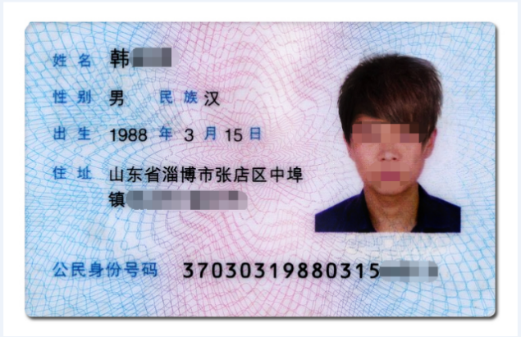
- 合格样例——识别效果90%以上
